A l’attention des établissements et service médico-sociaux et leurs gestionnaires

EVALUATION DES ESMS
DEMANDER UN DELAI POUR DEPOSER UN RAPPORT D’EVALUATION
SUR DEMARCHES SIMPLIFIEES

INFORMATIONS PRELIMINAIRES
Après l’utilisation concluante de la plateforme « DEMARCHES SIMPLIFIEES » depuis le 1er février 2024 pour réceptionner les rapports d’évaluation des établissements et services médico-sociaux (ESMS), l’ARS et les Conseils Départementaux de la région Centre – Val de Loire ont décidé de déployer un nouveau formulaire afin que les établissements qui auraient besoin d’un délai pour déposer leur évaluation puissent en solliciter un via la plateforme.

Cette création permet aux établissements relevant de la double compétence ARS/CD, comme à ceux sous compétence unique ARS ou CD, de déposer une demande unique, selon une modalité uniformisée.
Ces demandes de délai doivent rester exceptionnelles, être motivées et accompagnées de justificatifs.
Il est à noter qu’un délai obtenu, quelle qu’en soit la durée, ne repousse pas d’autant la date de remise du rapport suivant.
NB : Si, pour des raisons spécifiques et exceptionnelles, l’établissement sollicite que la remise du rapport soit repoussée sur l’année suivante, la demande ne doit pas être faite sur la plateforme mais adressées par courrier ou courriel au référent en DD pour les établissements sous compétence unique de l’ARS / au référent en CD pour ceux sous compétence unique du CD / aux référents en DD et CD pour ceux sous autorité conjointe.

Elle doit être motivée et accompagnée de justificatifs.

Les reports entraînent un décalage du calendrier de programmation et impliquent donc une modification de l’arrêté de programmation révisé annuellement,

Les établissements qui déposent une demande de délai sur DEMARCHES SIMPLIFIEES reçoivent automatiquement un courriel confirmant la réception de leur demande. Cet accusé atteste du dépôt mais pas de la recevabilité du dossier.
Pour les établissements sous double autorité, la validation du dépôt est unique mais conjointe. Il en est de même pour la décision.

PROCEDURE A SUIVRE PAR LES ETABLISSEMENTS OU GESTIONNAIRES

I – Se rendre sur l’URL de la démarche :
https://www.demarches-simplifiees.fr/commencer/demande-delai-pour-transmission-rapport-evaluation-esms-cvl

II – Page d’accueil
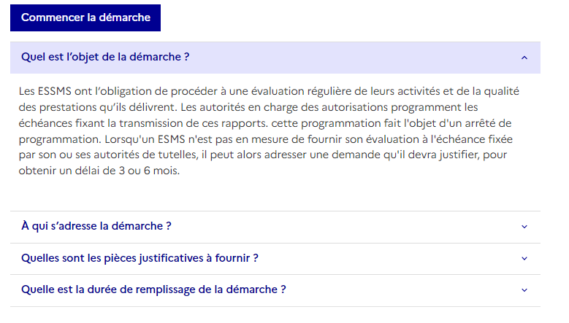
Information générale sur le formulaire

III – Saisir son numéro SIRET

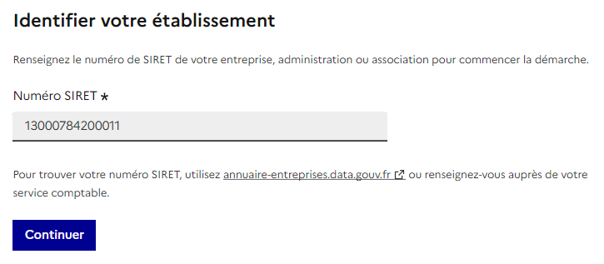

IV – Vérifier que le numéro SIRET saisi est le bon
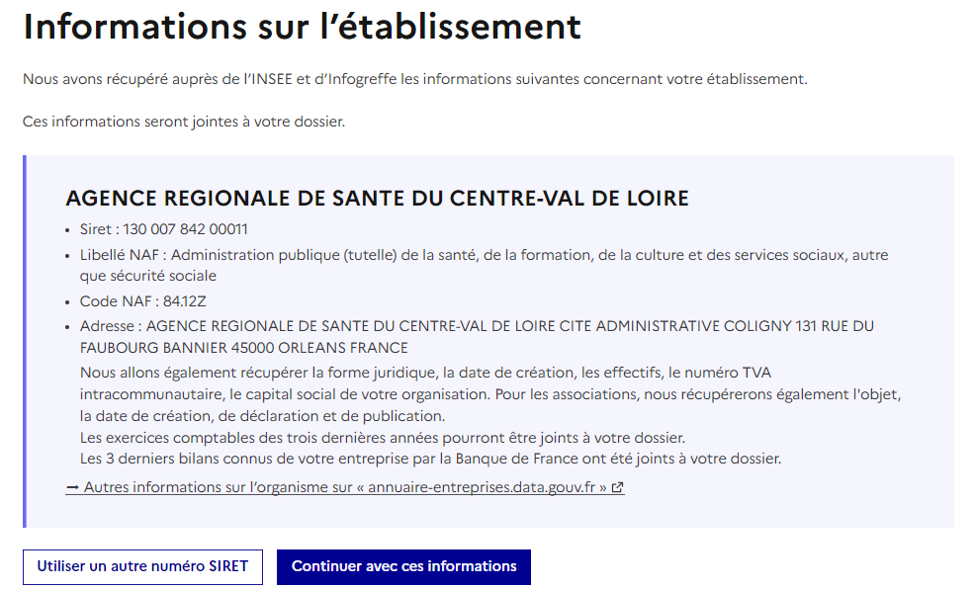

V – Remplir le formulaire
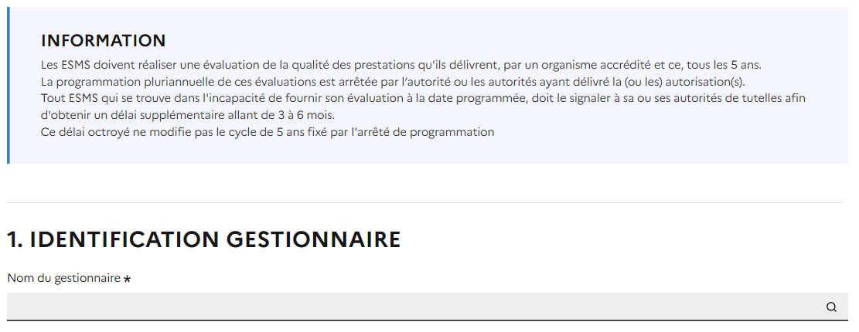
La recherche se fait via le code postal de la ville où le siège social du gestionnaire est implanté, puis le nom du gestionnaire, et enfin le numéro Finess juridique (code postal_ville_nom du gestionnaire_numéro Finess jurdique).
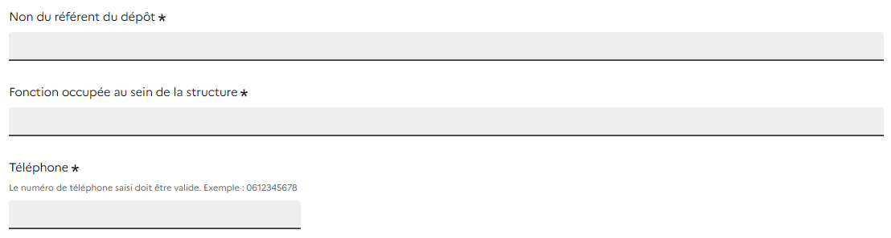
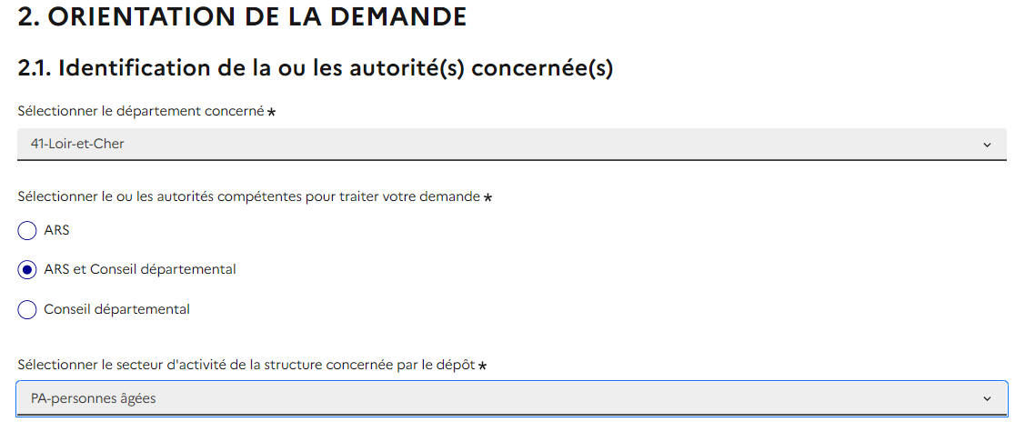
Sélectionner l’autorité ou les autorités destinataires du dépôt, le département d’implantation de l’ESMS évalué et le secteur populationnel concerné (personnes âgées / personnes handicapées / personnes en difficultés spécifiques / SSIAD / SAAD / Aide social à l’Enfance).

Cela permet de vous proposer dans l’item suivant, une liste d’ESMS réduite à votre territoire et secteur d’activité, et d’informer par une règle de routage paramétrée dans la plateforme « Démarches Simplifiées » le ou les bon(s) destinataire(s) de votre dépôt.
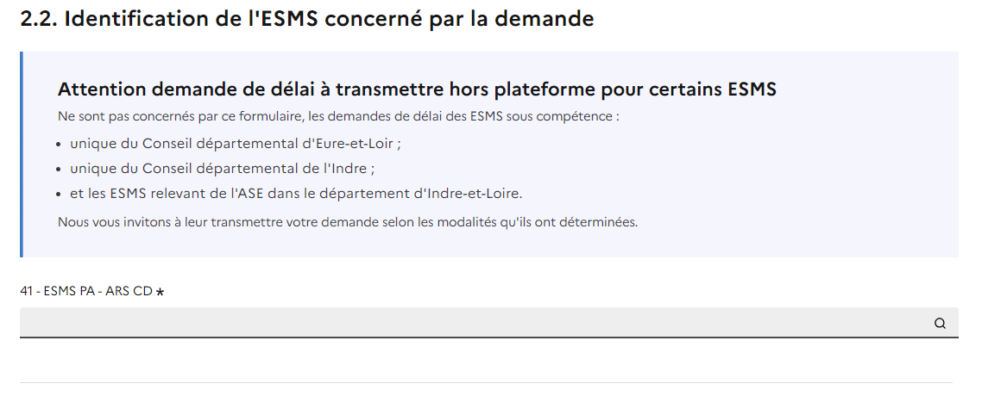
Sélectionner dans la liste l’ESMS pour lequel vous déposez une demande.
La recherche se fait via le code postal de la ville où l’ESMS est implanté puis le nom de l’ESMS et enfin le numéro Finess géographique (code postal_ville_nom ESMS_numéro Finess géographique).
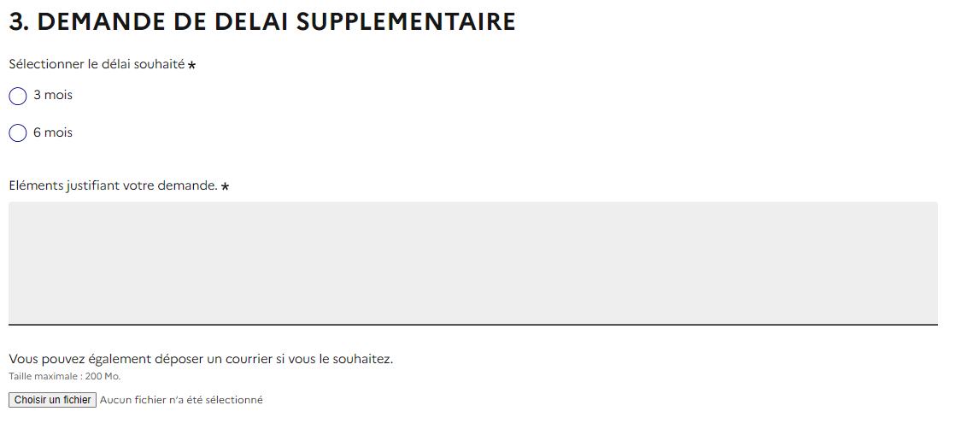
Sélectionner le délai souhaité et justifier la demande.
Il vous est possible de joindre un courrier ou un document justificatif à votre demande.
Valider votre dépôt en cliquant sur « Déposer le dossier ».

A l’issue de ce dépôt, vous serez destinataire d’un mail vous indiquant que la ou les autorité(s) compétente(s) en a/ont été informée(s).
Tant que le dépôt est en statut « EN CONSTRUCTION », vous avez la possibilité de le modifier.

